КУСТАРНЫЕ ПРОМЫСЛЫ В АМУРСКОЙ ОБЛАСТИ НА РУБЕЖЕ XIX – XX ВВ. В КОЛЛЕКЦИИ «ЭТНОГРАФИЯ И БЫТ» ФОНДОВ АМУРСКОГО ОБЛАСТНОГО КРАЕВЕДЧЕСКОГО МУЗЕЯ

Коваленко Елена Викторовна,
хранитель музейных предметов
ГБУ АО «Амурский областной краеведческий
музей им. Г.С. Новикова-Даурского»
г. Благовещенск

Для понимания термина «кустарные промыслы» необходимо обратиться к причинам их появления. Причиной появления кустарного сектора стал социально-экономический кризис 19 в. в Российской империи. Именно он толкал население на поиски дополнительного заработка. Другим не менее важным фактором развития кустарных промыслов был географический фактор. Огромная территория России, удаленность отдельных регионов не позволяли развивать необходимые торговые отношения, население отдаленных территорий старалось самостоятельно удовлетворять свои потребности в некоторых видах товаров.
На обширной территории Российской империи в конце 19 – начале 20 вв. кустарные промыслы развивались неравномерно. Наиболее развитыми в кустарно-промышленном отношении являлись северный и центрально-промышленный районы страны. Наименьшее развитие промыслы получили на Дальнем Востоке, в Сибири и в Туркестанском крае.
Доход от промыслов в крестьянских хозяйствах служил дополнением к основному доходу от сельского хозяйства и к промыслам крестьяне обращались лишь в тех случаях, когда имели малые площади запашки. Во всех районах Приамурья занятых русским оседлым населением, в крестьянских домохозяйствах земли было в достатке и поэтому сельское хозяйство являлось главным занятием, которое обеспечивало существование.
Неземледельческие промыслы являлись лишь небольшим подспорьем сельскому хозяйству.
В фондах Амурского областного краеведческого музея с 1927 г. храниться большая серия фотографий рассказывающих о кустарных промыслах населения России. В 2021 г. данные фотографии удалось атрибутировать и определить автора. Все фотографии относятся к большой серии фотографий Акима Поликарповича Курочкина «Кустари Рязанской, Владимирской, Московской и Ивановской губерний».
Аким Поликарпович Курочкин появился в якутской ссылке в начале 1906 г. Политический ссыльный, консерватор Якутского музея (1905-1908). В 1909 г. закончился якутский период его жизни. В 1913 г. в Кунсткамеру и Российский этнографический музей начали поступать фото А.П. Курочкина о быте и традициях русских средней полосы.
После 1910 г. Аким Поликарпович переезжает на жительство в г. Благовещенск, где с 1914 по 1916 г. работает заведующим Народным домом и библиотекой-читальней (1914-1916). В Благовещенске Курочкин женился на Марии Павловне Олениной, которая работала библиотекарем библиотеки-читальни Народного дома.
Сегодня фотографии А.П. Курочкина хранятся в Музее антропологии и этнографии им. Петра Великого (Кунсткамера), Российском этнографическом музее.
Попробуем на основе статистических данных и фотографий А.П. Курочкина рассмотреть состояние кустарного производства в Приамурье на рубеже 19-20 вв. В Приамурье промыслы как правило имели развитие в крестьянских хозяйствах с большим числом работников. В больших семьях крестьяне равномерно распределяли трудовую силу, используя все доступные возможности для получения дохода, занимаясь и сельским хозяйством, и скотоводством, и кустарными промыслами, что позволяло семье в случае неурожая или падежа скота поддерживать доходность хозяйства.
Рыболовство в Приамурье стало активно распространяться в середине 90-х годов 19 века. Успех его развития следует отнести к переселенцам, прибывшим в Амурскую область из Астраханской губернии и области Войска Донского: они ввели в промысел усовершенствованные лодки, невода и рыболовные снасти, а главное, научили казаков приготовлять малосольную и паюсную (мешочную) осетровую икру, которая хорошо продавалась и, по вкусу и цене, вполне заменила привозимую из России. Вот что о рыбном промысле писалось в статистических сборниках 19 в.: «Ход рыбы кеты с моря через Николаевский лиман по Амуру начинается осенью. Эта рыба доходит до Благовещенска и выше верст на 200. С сентября месяца прибрежное население начинает заниматься ловлей кеты, солить её в кадках-тарах и готовить для своего употребления и для продажи на базаре. Из кеты приготавливают очень хорошие вяленые и копченые балыки и вяленые брюшки. В Благовещенске цены существуют: на кету от 2 до 3 руб. за пуд (16,4 кг.); балыки и вяленые брюшки от 4 до 6 руб. за пуд; за икру паюсную от 75 коп. до 1 руб. за фунт (чуть больше 400 г.).
Реки амурского бассейна, как амурская тайга зверьем, также богаты породами и количеством рыбы. Самые распространенные: осетр, калуга, сом, линок, таймень, амур, сазан, конек, карась, окунь, сиг».
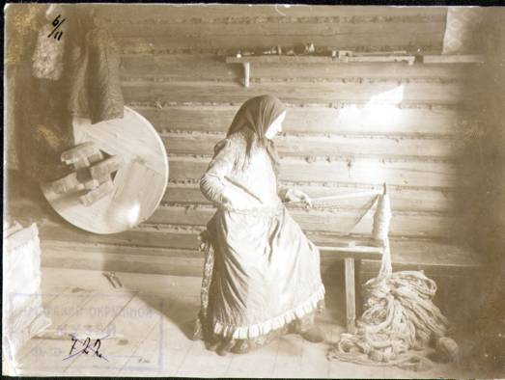 Плетение сетей в крестьянском хозяйстве. Центральная Россия, конец 19 в. Автор А.П. Курочкин
Рыбный промысел крестьянскому и мещанскому населению Амурской области приносил незначительный доход, чуть более 10 тысяч руб., казачье население имело от него в среднем до 25 тысяч руб. в год.
Кроме денежных доходов рыбный промысел дал развитие другим мелким сопутствующим промыслам – изготовление лодок, плетение сетей, изготовление орудий лова.
Крестьяне-переселенцы, пользуясь обширными земельными угодьями, занимались исключительно хлебопашеством. Но перед каждой семьей естественно вставала необходимость, прежде всего, домообзаведения и прочного устройства хозяйства. Соответственно, для всего этого были необходимы ремесленные товары. В большинстве случаев крестьяне самостоятельно, кустарным способом изготавливали все, что необходимо.
Однако ремесленники, прибывающие в область в числе переселенцев, всегда находили себе выгодную работу в окрестных деревнях. И многие крестьяне предпочитали приобретать необходимые изделия у мастеров-ремесленников.
Одной из важных статьей дохода крестьян и ремесленников в Приамурье был лесной промысел: лесозаготовки, гонка смолы, дегтя, изготовление ободьев, полозьев, саней, телег, бочек для засолки рыбы и прочей деревянной утвари.
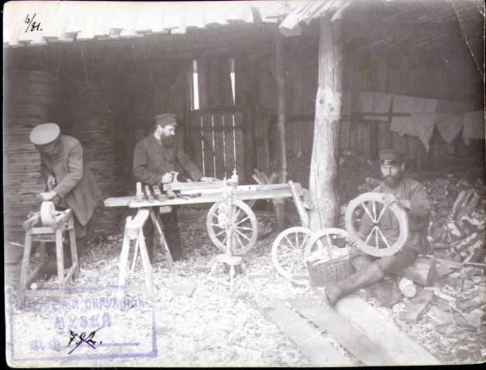 Изготовление прялок в кустарной мастерской. Центральная Россия, конец 19 в. Автор А.П. Курочкин
Так, в свободное от полевых работ время, крестьяне, живущие по р. Зее, занимались гонкою дегтя и смолы. Их поставляли до 2000 пудов на склады золотопромышленных компаний и сплавляли на рынки в г. Благовещенск. Среди местного населения широко была распространена заготовка щепы для собственных нужд и на продажу.
В крупных селах и городах области было хорошо развито производство мебели – от лавок и сундуков до буфетов и комодов.
После прибытия на новое место крестьяне-переселенцы активно занимались строительством жилья, помещений для скота, амбаров для хранения урожая и иных хозяйственных построек.
Застройка крестьянских усадеб в Амурской области в начале 20 в. представляла строительные традиции южнорусских крестьян-переселенцев, а также мигрантов из сибирских губерний России: срубный дом (четырех-, или пятистенок), характерной конструктивной деталью жилых построек Приамурья являлись терраска, веранда, сени.
Постройкой жилых домов обычно занимались сами крестьяне – представители одной семьи, которым помогали односельчане. Но существовали и небольшие строительные артели, которые брались за возведение домов по договору, однако широкого распространения строительный промысел в Приамурье не получили.
Домовой декор амурских построек связан с традициями строительной культуры русских переселенцев из южных губерний России. Пропильной, накладной и прорезной резьбой мастера выполняли узоры геометрического, растительного, зооморфного орнамента. Широко был распространен так называемый городской или «театральный» стиль – имитация занавесей, кистей.
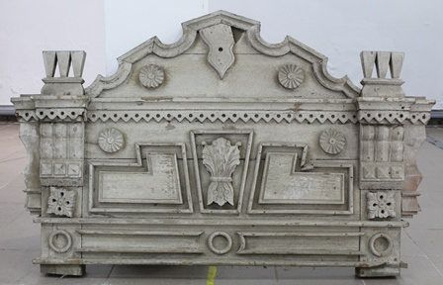 Наличник. Амурская область, конец 19 в. Из коллекции АОКМ.
Мастера-плотники по заказу зажиточных хозяев украшали карнизы, фризы, особенно наличники, навесы парадных крылец, полотнища ворот. Изготовление резьбы требовало особого умения и пользовалось большим спросом, и поэтому данный вид промыслов приносил хорошие доходы.
Подводя итоги можно сделать вывод, что кустарное производство в Приамурье было развито ровно настолько, насколько был развит спрос на его товары. В тоже время широкая ресурсная база способствовала дальнейшему подъёму местного промышленного производства.

Литература:
- Обзор военного губернатора - о состоянии промыслов области за 1886 г. Благовещенск, 1887 стр. 13-14
- Соболевская Н. Традиции крестьянского строительного ремесла на Дальнем Востоке России.
- perunica.ru
- http://collection.kunstkamera.ru›entity/PERSON/3585855

